WebApp WatchList

WatchList wird eine Film- und Serienverwaltungs WebApp. Die bereits geschauten Filme und Serienepisoden werden markiert. Man kann auch jemandem folgen und seine Filme und Serien anschauen.

# Anforderung

* Bereits geschaute Filme und Episoden markieren
* Login & Registrierung
* Anderen Leuten folgen
* Suche nach Filmen und Serien
* Kategorisierung in Genres
* Filme in WatchList bewerten (persönliche Rangliste)

# Use Cases

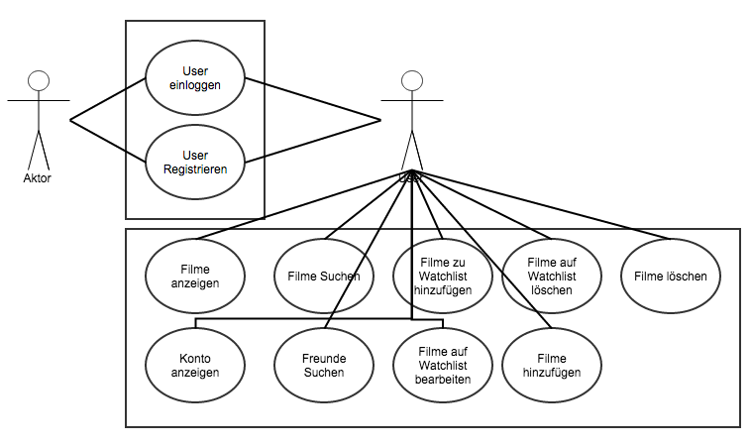

# Storyboard

